COMUNICADO DE PRENSA
Würth Elektronik amplía su gama de bobinas moldeadas con hilo plano WE-PMFI
Para elevadas frecuencias de conmutación y altas corrientes de salida
Waldenburg (Alemania), 23 de abril de 2025 – Würth Elektronik presenta una nueva bobina de hilo de cobre plano moldeada bajo la denominación WE-PMFI. El inductor compacto mide solamente 2,0 × 1,6 × 1,0 mm en su encapsulado más pequeño. También destaca por su resistencia excepcionalmente baja (R_{DC} a partir de 4,8 mΩ), una tensión de trabajo de hasta 48 V y un rango de temperaturas ampliado de - 55 °C a +150 °C. Es una solución especialmente adecuada para convertidores DC/DC en aplicaciones compactas con elevadas corrientes de salida y frecuencias de conmutación superiores a 1 MHz.
La tecnología de hilo plano proporciona múltiples ventajas para las bobinas: ofrece mayor robustez mecánica y permite un bobinado más ajustado y uniforme, así como una disipación del calor optimizada. Los bobinados de hilo plano también ofrecen una mayor sección transversal, lo que reduce la resistencia. Las pérdidas por corrientes de Foucault son también inferiores en una bobina de hilo plano en comparación con la variante de hilo redondo, especialmente en aplicaciones de alta frecuencia. Estas características permiten a Würth Elektronik desarrollar una nueva generación de componentes más compactos, más resistentes a la temperatura y mucho más eficientes desde el punto de vista energético. Este avance supone nuevas posibilidades de diseño para los ingenieros.
Dimensiones mínimas, eficacia máxima
La bobina, pequeña y muy eficiente, resulta ideal para alimentar CPU’s y RAM’s en dispositivos electrónicos portátiles como teléfonos inteligentes y tabletas. Las mediciones realizadas con componentes comparables del mercado han demostrado que el WE-PMFI presenta una resistencia en continua de un 50 % inferior, una corriente nominal un 40 % superior y una corriente de saturación un 30 % mayor.
Disponible de 100 nH a 4,7 µH
La nueva bobina de hilo plano moldeada está ahora disponible con una gama muy amplia de valores de inductancia, desde 100 nH hasta 4,7 µH. Al igual que con todos los componentes de Würth Elektronik, pueden solicitarse muestras de laboratorio gratuitas de la nueva bobina de hilo plano.

Imágenes disponibles
Las siguientes imágenes se encuentran disponibles para impresión y descarga en: https://kk.htcm.de/press-releases/wuerth/
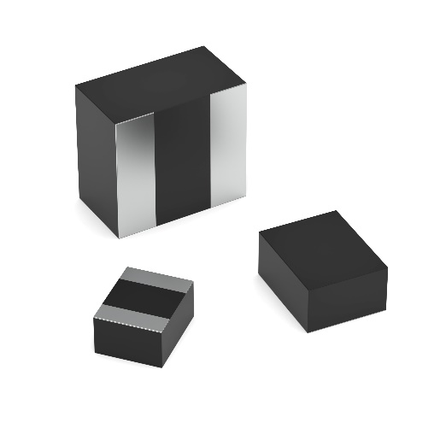
Fuente de la imagen: Würth Elektronik
Muy pequeña y eficiente: WE-PMFI

Vídeo disponible
En nuestro canal de YouTube se encuentra un video sobre el producto: https://youtube.com/shorts/l3aFjVe94z0
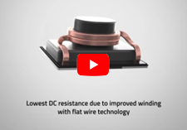
Fuente: Würth Elektronik
Bobina de alambre plano: Power Molded Flat Wire Inductor

Acerca del Grupo Würth Elektronik eiSos
El Grupo Würth Elektronik eiSos es un fabricante de componentes electrónicos y electromecánicos para la industria electrónica, que aporta soluciones electrónicas innovadoras con su liderazgo tecnológico. Würth Elektronik eiSos es uno de los mayores fabricantes europeos de componentes pasivos y opera en 50 países. Sus plantas de producción en Europa, Asia y América del Norte suministran productos a un creciente número de clientes en todo el mundo.
La gama de productos incluye componentes pasivos, módulos de potencia, aisladores digitales, optoelectrónica, componentes electromecánicos, soluciones de gestión térmica, sensores y módulos inalámbricos. La cartera se completa con soluciones personalizadas.
La clara vocación de servicio de la empresa se caracteriza por la disponibilidad de todos los componentes del catálogo en stock sin una cantidad mínima de pedido, muestras gratuitas, haciendo hincapié en el soporte técnico proporcionado por el departamento técnico de ventas con las herramientas de selección de componentes.
Würth Elektronik forma parte del Grupo Würth, líder del mercado mundial en el desarrollo, la fabricación y la distribución de materiales de montaje y fijación. La empresa emplea a unos 7.500 trabajadores. El grupo Würth Elektronik generó una facturación de 1.000 millones de euros (todas las cifras según resultados preliminares para 2024).
Würth Elektronik: more than you expect!
Más información en www.we-online.com

Más información:  Würth Elektronik eiSos GmbH & Co. KG  Sarah Hurst  Clarita-Bernhard-Strasse 9  81249 München  Alemania  Tel.: +49 7942 945-5186  Correo electrónico:  sarah.hurst@we-online.de  www.we-online.com | Contacto para la prensa:  HighTech communications GmbH  Brigitte Basilio  Brunhamstrasse 21  81249 München  Alemania  Tel.: +49 89 500778-20  Correo electrónico: b.basilio@htcm.de  www.htcm.de

